## **Uch fazali tok haqida ma’lumot**

Uch fazali elektr yurituvchi kuch sistemasi uch fazali ge- neratorlarda yaratiladi. Generatorning fazalarida chulg‘amlarini rotor bilan aylanayotgan o‘zgarmas magnit maydoni kesib o‘tishi natijasida EYK hosil bo‘ladi. Rotoming chulg‘ami wg ikkita kontakt halqa va grafit cho‘tka yordamida tashqi o‘zgarmas kuchlanish manbayiga ulanadi.

Bunday konstruksiyali mashina har fazada elektromagnit miqdorining tebranishi bir xil chastota va amplituda bo‘lishini ta’min etadi, chunki rotorning to‘la bir marta aylanishi ayrim fazalardagi EYK eng yuqori (sinusoida qonuni bo‘yicha) o‘zgarishi bir davr T ga teng vaqtda sodir bo‘ladi. Ammo generatorning fazalaridagi (chulg‘amlaridagi) EYK oniy miqdori rotoming fazoviy o‘mi biror chulg‘am (o‘ram) bilan ilashgan magnit oqimining yo‘nalishi va miqdori bilan aniqlanadi. Agar rotoming fazoviy o‘miga A fazadagi EYKning maksimumi to‘g‘ri kelsa, B fazada EYKning xuddi shunday maksimumiga rotoming uchdan bir marta aylanishidan (yoki 1/3 davrdan) keyin erishadi (1.37-rasm). Shunga o‘xshash S fazada ham EYKning maksimumi uchdan bir davrdan so‘ng hosil bo‘ladi.

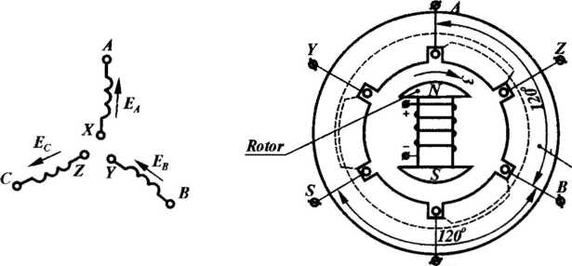

18 – rasm. Uch fazali elektr yurituvchi kuchni hosil qilish prinsipial sxemasi

Shunday qilib, A, B, Sfazalarda EYK ning o‘zgarishi sinusoida qonuni bo‘yicha sodir bo‘lsa, ulami tasvirlovchi sinusoidalar ham Tvaqt bo‘yicha qadar siljigan boladi (1.38-rasm)

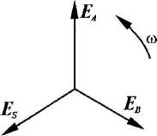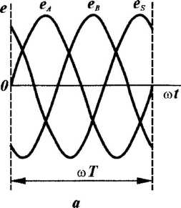

19 – rasm. a – uch fazali sistema EYK oniy miqdorining o‘zgarishi; b—uch fazali sistema EYKning vektorlari.

Elektr energiya manbalarini iste’mol qiluvchilar uzoq maso- falarda bo‘lganlarida, uch fazali bir xil chastota hamda ampli- tudali elektr energiyasi uzatiladi. Bunday elektr zanjirlarning yig‘indisi o‘zgaruvchan tok zanjirlarining ko‘p fazali sistemasi deyiladi.

Shunday qilib, uchta bir fazali zanjimi birlashtirgan elektr zanjiri uch fazali o‘zgaruvchan tok elektr zanjiri deyiladi. Bunday o‘zgaruvchan tok zanjirida oqayotgan tokni uch fazali tok deyiladi. Elektr energiya iste’molchilari zanjirlari yulduzcha shaklda ulangan.

20 – rasmda yulduzcha shaklida ulangan uch fazali sistema ko‘rsatilgan. Uch fazali yulduzcha shaklidagi sistema uch simli va uch sim bir nolli bo‘lishi mumkin. Bunday to‘rt simli zanjimi uch fazali sistema deyiladi. Elektr energiya ishlab chiqaradigan uch fazali generatorlaming o‘ramlari yulduzcha yoki uchburchak shaklida ulanishi mumkin. Agarda uch fazali o‘zgaruvchan tok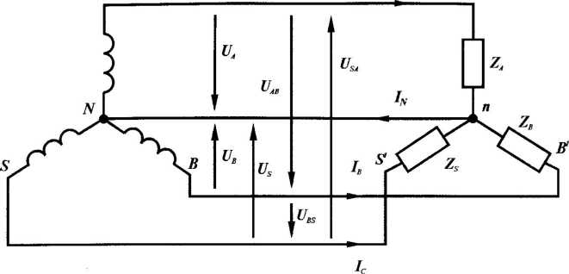

Manba Iste’molchi chulg’amlari

20-rasm. Elektr energiya manbayi yulduzcha shaklida ulangan

generatorining o‘ram lari yulduzcha shaklida ulangan boiib, nol simi bo‘lsa, u holda har bir fazaning uchlaridagi kuchlanish fazali kuchlanish Uf deyiladi. Har bir fazadan oqayotgan tok esa fazali tok If deyiladi. U holda

U1= Uf=1.73•Uf ; If=1

Uch fazali sistemaning fazalar orasidagi kuchlanish lineyniy kuchlanish Ul deyiladi. Uch fazali tokning liniyalaridan o'tayotgan tok lineyniy tok Il deb ataladi.

Nol nuqtasiga ulangan simdan o‘tayotgan tok nol simdagi tok I0 deyiladi. O‘zgaruvchan uch fazali sistemada chulg‘amlar uchburchak shaklida ulangan bo‘lsa, u holda lineyniy kuchlanish fazali kuchlanish bilan bir xil bo‘ladi, Ul = Uf Lineyniy va fazali toklar har xil bo‘ladi, chunki lineyniy tok fazali toklarning geometrik yig'indisiga teng (21 – rasm).

Il= • If= 1,73 If.

Uch fazali sistemaga iste’molchilar uchburchak yoki yulduzcha shaklida ulanishlari mumkin (22 – rasm).

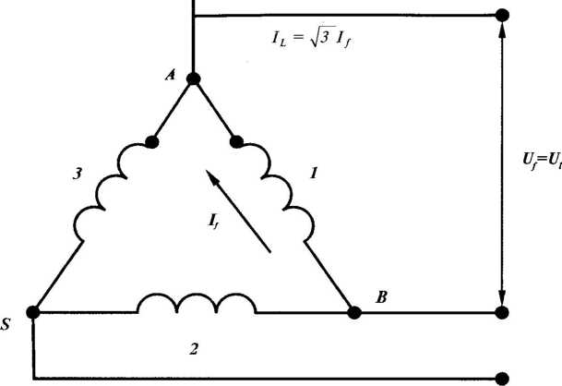

21 – rasm Elektr energiya manbai chulg`amlari uchburchak shaklida ulangan.

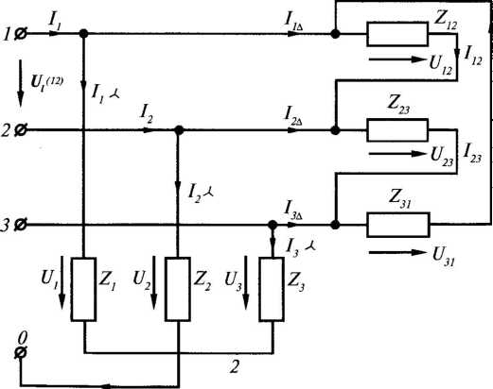

22 – rasm. 1—iste’molchilar uchburchak shaklida ulangan; 2— iste’molchilar yulduzcha shaklida ulangan

Har bir fazaning to‘liq quvvati faza kuchlanishining fazali tok ko‘paytmasiga teng:

Pf=Ut• If VA,

bu yerda: Uf — fazali kuchlanish, V; If — fazali tok, A.

Bir fazaning quwatini bir fazali quvvat deyiladi. Uch fazali sistemaning quvvati uch marta ko‘p bo‘ladi:

Pa= U1•I1 = UI•II

Uch fazali sistemaning aktiv quwati esa:

Pa= •U1•I1cos

bu yerda: cos $φ$— uch fazali sistemaning quwat koeffitsiyenti. Uch fazali sistemaning reaktiv quvvati:

Qr =•U1•I1•sin